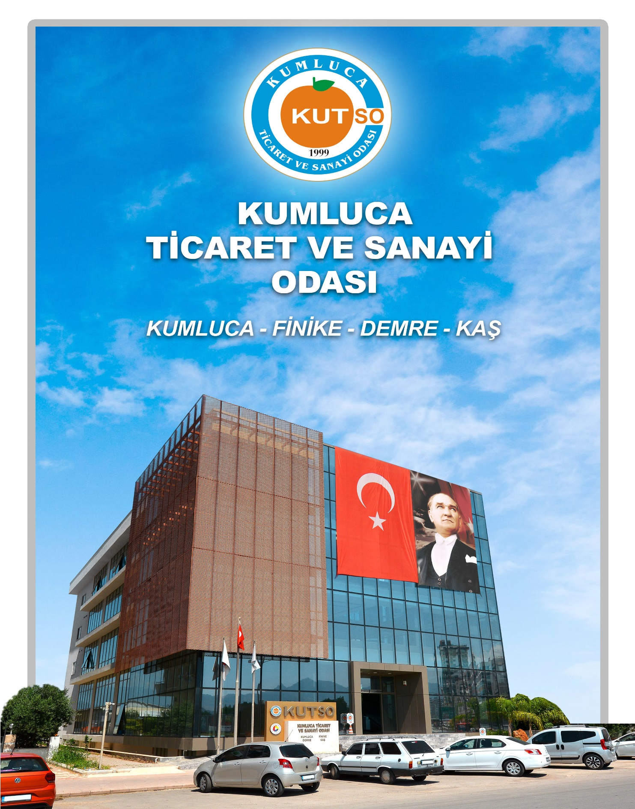

İlçeler Bazında Odamıza Kayıtlı Üye Sayıları
Odamız hizmet alanında bulunan Kumluca, Finike, Demre ve Kaş ilçelerinin üye sayıları aşağıdaki tabloda ve grafikte belirtilmiştir. Toplam üye sayımızın %36.2 Kaş, %33.2 Kumluca, %17.8 Finike ve %12,4’ni de Demre oluşturmaktadır.

İLÇELER | TOPLAM ÜYE SAYISI
KUMLUCA | 2107
FİNİKE | 1121
DEMRE | 778
KAŞ | 2274
TOPLAM | 6280

Odamıza Kaydı Yapılan ve Silinen Firma Sayıları
Yıl | Kayıt Yapan Firma Sayısı | Kaydı Silinen Firma Sayısı
2025 | 456 | 230

Ticaret Sicilinden verilen bazı belge sayıları

Yıl | Sicil Tasdiknamesi | Firma Durum Belgesi | İflas Konkordato Belgesi
2025 | 1657 | 115 | 21

Oda Sicilden verilen belge sayıları

Yıl | Faaliyet Belgesi | Üye Sicil Belgesi | İhale Durum Belgesi | Ortaklık Teyid Belgesi
2025 | 4612 | 450 | 17 | 103

Ticaret Sanayi Biriminden verilen belgelerin sayıları

Yıl | Kapatise Raporu | Expertiz Raporu | Kapasite Raporu Düzenlenemez Yazısı | Kapasite ve Expertiz Suret Onayı | İş Makinası Tescil Belgesi | Fiyat Araştırması | Azami Fiyat Tarifesi
2025 | 82 | 22 | 12 | 41 | 148 | 109 | 3

 | Euro-1 Belgesi |  | Menşe Belgesi
Yıl | Onaylanan | Satılan | Onaylanan | Satılan | Toplam
2025 | 8206 | 6445 | 2028 | 1620 | 18299

2025 YILINDA NELER YAPTIK
Odamız bünyesinde 2366 adet gelen evrak kayda alınmış, 1450 adet giden evrak düzenlenmiştir.
6280 Toplam faal üye sayımız
Üyelerimize ve bölge halkına yönelik 108 adet toplantı eğitim ve etkinlik düzenledik.
456 yeni firma oda kaydı yaptık.
230 üye firmanın kapanış işlemini yaptık.
526 dijital ehliyet düzenledik.
3971 kişiye KOSGEB destekleri hakkında bilgi verdik.
87 kişinin KOSGEB desteklerinden faydalanmasını sağladık.
148 Adet iş makinası ruhsat tescil işlemi yaptık.
İhracat yapan üyelerimiz için 18.299 İhracat belgesi düzenledik.
107 Kapasite, ekspertiz, yerli malı belgesi düzenledik.
Sosyal medyada 11703 takipçiye ulaştık.
44 adet basında çıkan haberimiz

KUMLUCA TİCARET VE SANAYİ ODASI

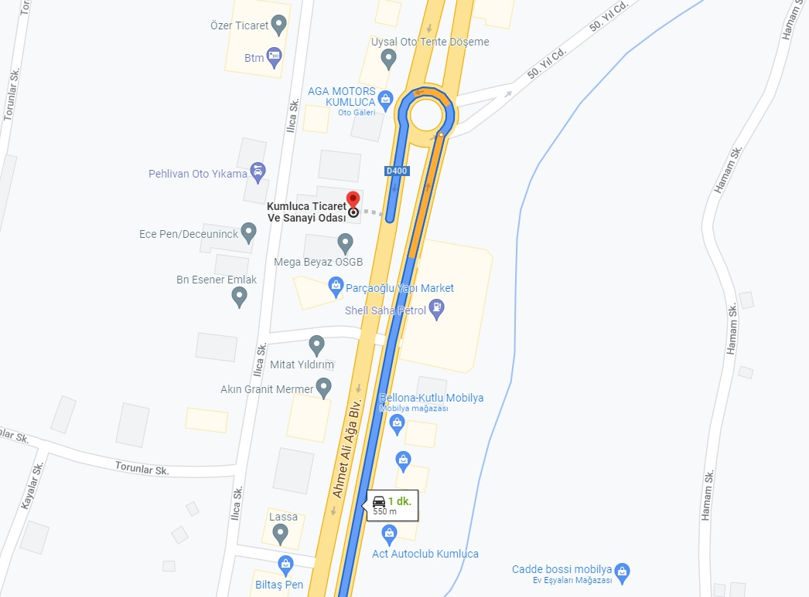

Yeni Mahalle Ahmet Ali Ağa Bulvarı No: 84 Kumluca / ANTALYA / TÜRKİYE
Tel: 0 242 – 889 07 07 / 09 Fax : 0 242 – 889 07 10 KEP: kutso@hs01.kep.tr
Web : www.kumlucatso.org.tr E-mail : bilgi@kumlucatso.org.tr

